I . Đề xuất dự án

Dự án quản lí khách sạn

1.Các vấn đề cần giải quyết :

Mong muốn có một ứng dụng phần mềm vào việc quản lí khách sạn là một nhu cầu tất yếu nhằm nâng cao hiệu quả quản lí, tránh sai sót khi quản lí bằng sổ sách thông thường,kích thích ngành du lịch phát triển, tăng chất lượng của các khách sạn. Nhóm em đã nghiên cứu và xây dựng phần mềm quản lí khách sạn muốn hỗ trợ cho người quản lí và nhân viên bên khách sạn có thể quản lý dễ dàng , tiết kiệm thời gian, có hiệu quả và chuyên nghiệp hơn. Do nhu cầu du lịch và hợp tác với các công ty nước ngoài ngày càng cao và đang có xu hướng đi lên nên quá trình quản lí càng cần phải trở lên chính xác hơn, đơn giản hơn,dễ dàng hơn.Việc sử dụng phần mềm quản lí khách sạn sẽ giúp ích rất nhiều cho các khách sạn và người quản lí trong công việc kinh doanh và tiếp cận với người dân.

2. Mục tiêu

- Hệ thống phần mềm giúp người quản lí quản lí được thông tin, cập nhật thông tin, tình trạng của khách sạn.

-Các thao tác dễ dàng, nhanh chóng, có độ tương tác cao, tiết kiệm thời gian công sức của người sử dụng.

-Có giao diện đẹp, gợi ý chức năng cho người dùng.

- Phần mềm sẽ giúp so sánh doanh thu của từng tháng, từng năm để giúp người quản lí biết để định hướng và có kế hoạch phát triển khách sạn trong tương lai.

-Liên kết cùng các khách sạn khác để cùng phát triển

3.Các chức năng chính:

-Quản lí thông tin, người quản lí có thể nhập, sửa, xóa thông tin của khách hàng:

+Họ tên khách hàng

+Địa chỉ, số điện thoại

+ Ngày đăng kí phòng

+Thời gian phòng được thuê.

-Người quản lí có thể nhập, sửa, xóa thông tin nhân viên:

+Họ tên nhân viên, mã nhân viên.

+Địa chỉ, số điện thoại

+Chức vụ, phòng ban

-Liệt kê loại phòng nào được thuê nhiều nhất,phản hồi tình trạng của phòng để được khắc phục sớm nhất

-Thống kê doanh thu, chi tiêu của khách sạn tránh thất thoát.

II.Lịch trình dự án

1.Bảng các công việc của dự án

|  |  |  |
| --- | --- | --- |
| Công việc | Tên công việc | Công việc trước |
| A | Xác định, thu thập dữ liệu liên quan | - |
| B | Xác định yêu cầu khách hàng | A |
| C | Xác định chức năng của phần mềm | B |
| D | Xây dựng tài liệu kế hoạch mong muốn đề ra | C |
| E | Phân tích, thiết kế chức năng | D |
| F | Thiết kế cơ sở dữ liệu | E |
| G | Thiết kế giao diện | F |
| H | Lập trình code dựa trên các thiết kế đã có | G |
| I | Chạy thử và khắc phục lỗi nếu có | H |
| K | Giao sản phẩm và tiếp nhận lỗi | I |
| L | Xây dựng bộ quy tắc và hướng dẫn sử dụng | K |

2.Thời gian thực hiện công việc

Công thức : Te = (a+4m+b)/6 (day)

Trong đó:

-Te: Thời gian kỳ vọng

-a : ước lượng thời gian lạc quan

-b: ước lượng thời gian bi quan

-m: ước lượng thời gian dễ xảy ra nhất

|  |  |  |  |  |  |
| --- | --- | --- | --- | --- | --- |
| Công việc | Công việc trước | Thời gian ngắn nhất | Thời gian dài nhất | Thời gian  trung bình | Te |
| A | - | 1 | 3 | 2 | 2 |
| B | A | 1 | 3 | 2 | 2 |
| C | A,B | 1 | 3 | 2 | 2 |
| D | A,B,C | 4 | 8 | 6 | 6 |
| E | C,D | 4 | 8 | 6 | 6 |
| F | E | 8 | 12 | 10 | 10 |
| G | B,E,F | 1 | 3 | 2 | 2 |
| H | F,G | 6 | 10 | 8 | 8 |
| I | F,G,H | 1 | 3 | 2 | 2 |
| K | I | 1 | 3 | 2 | 2 |
| L | I,K | 1 | 3 | 2 | 2 |

3.Sơ đồ Gantt

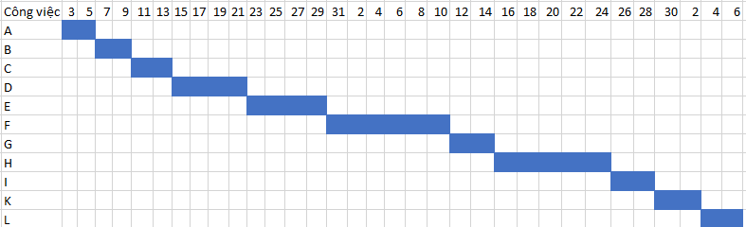

4.Mạng hoạt động AOA( Activity On Arrow)

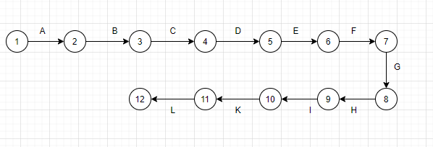

5.Mạng hoạt động AON (Activity On Node)

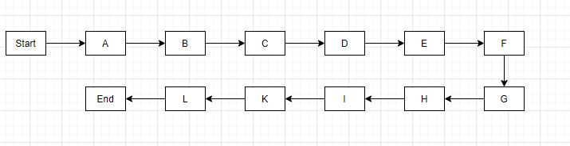

6.Đường găng CPM

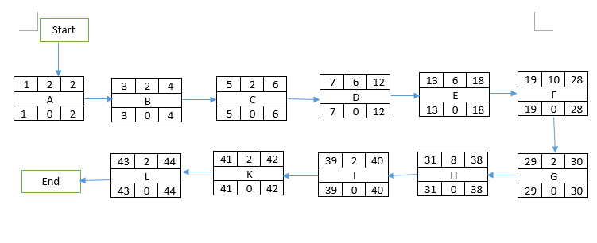

Đường gang là : Start-A-B-C-D-E-F-G-H-I-K-L-End.

Tổng thời gian hoàn thành:44(day)

III. Quản trị rủi ro

1. Đề xuất một dự án phát triển phần mềm

2. Liệt kê những rủi ro có thể gặp phải trong quá trình phát triển

3. Nhận diện xác suất xảy ra và mức độ ảnh hưởng

4. Đưa ra các chiến thuật ứng phó với từng rủi ro

Tên dự án:Quản lí khách sạn

Đối tượng sử dụng hệ thống: Người quản lí – đối tượng sử dụng trực tiếp phần mềm

|  |  |  |  |  |
| --- | --- | --- | --- | --- |
| STT | Tên rủi ro | Xác suất | Mức ảnh hưởng | Chiến thuật ứng phó |
| A | Khách hàng |  |  |  |
| 1 | Mùa cao điểm, khách sạn thường xuyên kín phòng | Cao(2) | Nhỏ(3) | -Đề nghị khách thay đổi ngày đến – đi hoặc giới thiệu khách đến khách sạn tương đương cùng hệ thống (nếu có ) |
| 2 | Khách đã đặt phòng nhưng đã đến giờ check-in nhưng chưa đến | Trung bình(3) | Lớn(2) | -Gọi điện xác nhận lại với khách về giờ check-in, trong 1 số trường hợp nhân viên có quyền bán phòng cho khách khác |
| 3 | Khách đến trước 1 ngày so với ngày đặt mà khách sạn lại hết phòng | Thấp(4) | Nhỏ(3) | -Xem trong ngày có phòng hết thời gian đặt và đề nghị khách vào danh sách chờ nếu đồng ý |
| 4 | Khách hàng muốn đổi phòng sau khi đã nhận phòng | Trung bình (3) | Nhỏ(3) | -Thực hiện thủ tục đổi phòng cho khách và thông báo mức giá mới |
| 5 | Khách hàng đặt phòng nhưng do bảo trì nên sẽ muộn hơn vài tiếng so với giờ khách đặt mới có thể đi vào hoạt động | Thấp(4) | Nhỏ(3) | -Trao đổi và đề nghị khách dời giờ check-in 1 vài tiếng đồng hồ |
| 6 | Khách đặt phòng online thì gặp trục trặc internet và khiến việc đặt phòng bị ngưng trệ | Cao(2) | Lớn(2) | -Đảm bảo cơ sở hạ tầng mạng đủ tốt trước khi triển khai. |
| B | Công nghệ - Bảo mật |  |  |  |
| 7 | Thông tin khách hàng và thông tin khách sạn dễ bị tin tặc tấn công | Cao(2) | Lớn(2) | -Nâng cấp hệ thông bảo mật để tránh tình trạng xảy ra |
| 8 | Quá tải hệ thống xảy ra khi bước vào mùa cao điểm | Trung bình (3) | Nhỏ(3) | -Nâng cấp cơ sở hạ tầng hoặc mở dịch vụ khuyến mãi sớm để khuyến khích khách sớm đặt hàng |
| C | Phát triển hệ thống |  |  |  |
| 1 | Quy trình phát triển trải qua nhiều giai đoạn, khó lựa chọn mô hình phát triển phù hợp nhất | Cao(2) | Lớn(2) | Phân tích tình hình thị trường trước khi có kế hoạch phát triển  + Kết hợp các mô hình phát triển phần mềm khác nhau cho mỗi giai đoạn |
| D | Rủi ro hệ thống |  |  |  |
| 1 | Lỗi hệ thống | Trung bình (3) | Lớn(2) | -Quản lý kỹ thuật như lập kế hoạch bảo dưỡng, sửa chữa thiết bị định kỳ thường xuyên,chuẩn bị thiết bị dự phòng nhằm đảm bảo công việc diễn ra liên tục, không bị gián đoạn |
| 2 | Hệ thống có thể đột ngột hủy giao dịch vì những lý do ngoài | Cao(2) | Lớn(2) | -Cần liên tục rà soát các quy trình nội bộ để loại trừ rủi ro cho khách hàng theo từng thời điểm |